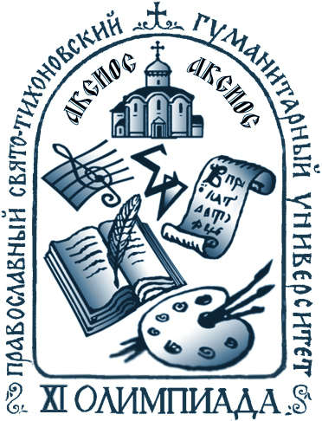 | Православный Свято-Тихоновский гуманитарный университет  ХI Заочная Многопрофильная Олимпиада-ПСТГУ  «Аксиос»  Осенний тур – 2015 г.  Факультет церковных художеств  История искусств  9 – 11 классы

Предупреждение: ответы, скопированные из Интернета, не засчитываются

- Что такое «ассист»?
А. Краска желтого цвета.
Б. Разновидность орнамента.
В. Золотые штрихи в иконописи.
Г. Литературный термин.

- Найдите лишний термин в списке.
А. Готика.
Б. Барокко.
В. Ренессанс.
Г. Архаизм.
Д. Классицизм.

- Как называются вертикальные желобки на стволе колонны?
А. Энтазис.
Б. Антаблемент.
В. Каннелюры.
Г. Контрфорсы.

- Укажите соответствие между датами и названиями памятников искусства.
Портрет Александра Македонского работы Лисиппа
Картина Павла Федотова «Сватовство майора»
Фрески Феофана Грека в церкви Спаса на Ильине в Новгороде
Картина Анри Матисса «Красная комната»
Картина Боттичелли «Весна»

XIV век
XX век
IV век до Рождества Христова (до н. э.)
XV век
XIX век

- Исправьте ошибки в перечисленных утверждениях.
А. Микеланджело создал фрески Сикстинской капеллы в Венеции.
Б. Андрей Рублев – великий русский иконописец XII века.
В. Архитектор А. Н. Воронихин построил Казанский собор в Москве.
Г. Романтизм и готика – два стиля европейского Средневековья.
Д. Храм Парфенон в Афинах построил зодчий Имхотеп.

- Ниже представлены два изображения Воскресения Христова (этот сюжет также принято именовать «Сошествие во ад»). Опишите своими словами их композиционные и стилистические особенности. Сравните между собой две композиции и сделайте выводы о разнице их художественных приемов (объем не больше 1-2 страниц).

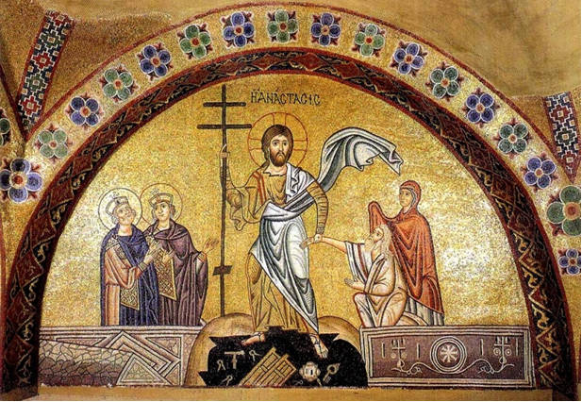
Мозаика XI века в греческом монастыре Осиос Лукас.

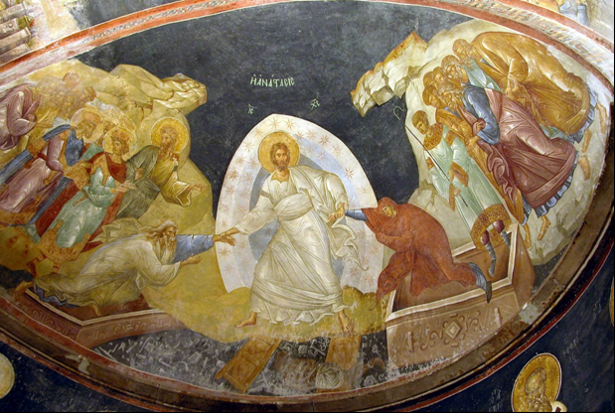
Фреска XIV века в монастыре Хора (турецкое название Кахрие-джами) в Константинополе (современном городе Стамбул).

- Ниже представлены два памятника архитектуры. Они представляют два различных архитектурных приема: аркаду и колоннаду (ордер). Расскажите об истории этих приемов: когда они возникли, в архитектуре каких стран были распространены (объем не больше 1-2 страниц).

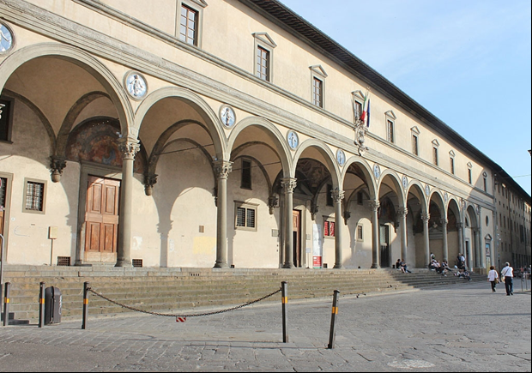
Архитектор Филиппо Брунеллески. Воспитательный дом во Флоренции. XV век.
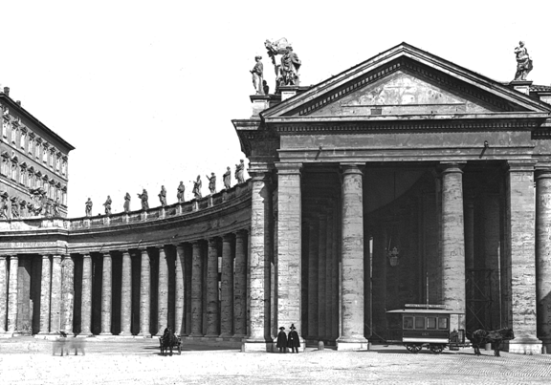
Архитектор Лоренцо Бернини. Колоннада собора Святого Петра в Риме. XVII век.

Дополнительный вопрос:
К каким архитектурным стилям относятся представленные здания. Расскажите кратко об этих стилях.

Дополнительный вопрос:
Какой памятник русской архитектуры создан по аналогии с колоннадой собора Святого Петра?

Для того чтобы отправить работу, надо:
- Оформить ответы в виде файла в формате «Документ Word 97-2003».
Внимание: имя Вашего файла с ответами должно содержать название предмета, Вашу фамилию, имя и класс. Например: ИстИск-Сидоров-Петр-10.doc.
- Зарегистрироваться на сайте православных олимпиад по ссылке http://aksios.pravolimp.ru/
- Загрузить файл с работой.
Желаем успеха!

